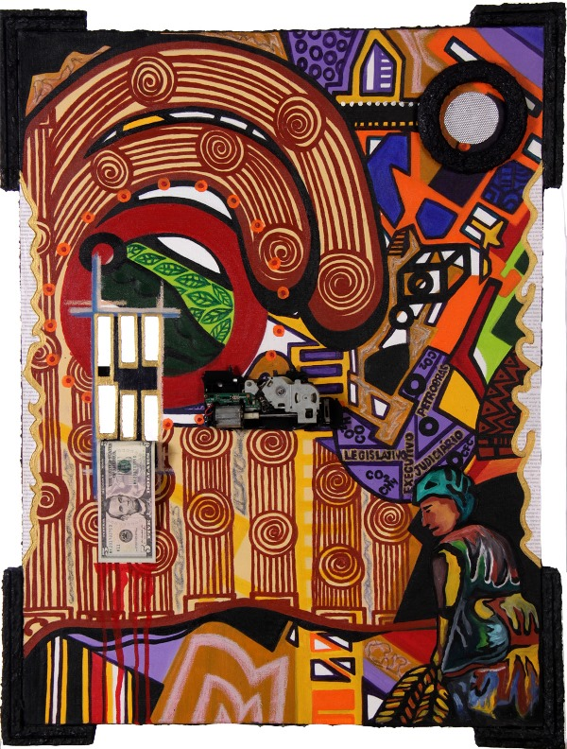

Title: La Máquina | Titolo : La Máquina
Author: José lisboa | Autore : José Lisboa
Year: 2018 | 2018
Technique: Assemblge | Technique : Assemblage
Dimensions: 84,5 cm x 64,5 cm x 4 cm | 84,5 cm x 64,5 cm x 4 cm
I, the undersigned and author, hereby certify this to be an original artwork.
o, sottoscritto e autore, certifico che si tratta di un'opera d'arte originale.